# 共聚焦扫描

运行仅需打开Main.py文件。第一次运行需要修改Main.py最开始的两个参数，PI_ID和MW_Source，如下图所示。若为mini微波源则参数为‘Mini’

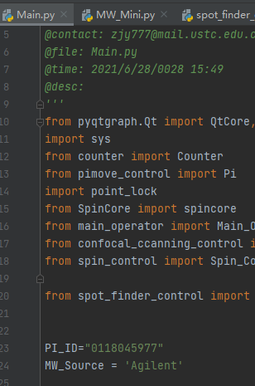

由于程序当前具备保存历史记录的功能，若更新系统后想保存原来的历史数据，可以将原来版本中history_data文件夹替换到新版本中。

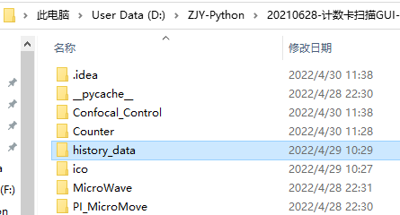

注意：

1. 程序运行需要PyCharm编译器，具体安装和环境配置如该网址所示：[Pycharm安装与其环境的配置教程及说明_Jiang_DCh的博客-CSDN博客_pycharm环境配置教程](https://blog.csdn.net/Jiang_DCh/article/details/108339462)
2. 第一次运行或需安装相关库，若提示缺少‘cv2’，则需安装pip install opencv-python。若安装失败且过程中提示缺少相关库，则需首先安装该库，若该库也安装失败，则需要更新pip（pip更新建议使用命令：python -m pip install --upgrade pip，具体查看网址： <https://zhuanlan.zhihu.com/p/342899597?ivk_sa=1024320u>）。若pip也更新失败，建议百度具体报错信息解决。
3. 在成功安装opencv库后，请查看numpy库的版本是否被更新为最新版本，若是，则需要降低numpy版本，推荐安装1.13.3版本，命令：pip install numpy==1.13.3
4. 若报错显示无clr模块，不能安装clr，要安装pip install pythonnet（<https://bbs.csdn.net/topics/392563704> ）
5. 新配置的环境需要把spinbox的delay设置为0，否则在改变spinbox值时无法实时改变位移台的位置

# 自动找点

阈值含义：

Gray T：gray thresh，由于灰度图为数值0-255，则该阈值为设定灰度图的采点阈值

CB Max：colorbar最大值，该值与10ms计数率相当。该值越大，越不容易采点，设定该值可有效抑制图中条带或其他过亮的噪点对同样Gray T采点的影响。

Z bias：由于扫z图像的最亮处并非表示色心所在的z位置，而软件处理图像只能定位到最亮处，因此需要bias。

阈值设定基本原则：

首先设定CB Max，该阈值必然需要大于背景计数，再根据具体点的亮度酌情增加。

其次设置Gray T，范围0-255,。该值受CB Max影响，可固定CB Max后根据找点工具先行寻找一个合适的该阈值。

扫描模式：

Single z：适用于离子注入或色心分布窄的样品，程序首先扫z，再扫xy

Multiple z：适用于电子辐照或色心分布宽的样品，程序不扫z，此时z的阈值无用。需要首先手动确定z的范围和步长，程序会在每个z上扫描xy。

离子注入样品阈值推荐：

条件：914nm-0.2mW，0.85NA，

阈值：Gray T(z) 175, z bias:3.5, CB Max(z) 11, Gray T(xy) 115, CB Max(xy) 18

电子辐照样品注入推荐：

条件 914nm-1mW 0.85NA

阈值：Gray T(z) 175, z bias:3.5, CB Max(z) 50, Gray T(xy) 100, CB Max(xy) 80

条件 914nm-0.2mW 0.85NA

阈值：Gray T(z) 175, z bias:3.5, CB Max(z) 11, Gray T(xy) 100, CB Max(xy) 80

注意：

1. 自动找点的所有需要用到的路径不能有中文！！！

# Debug

1. 更新numpy出现报错
   1. [ImportError: cannot import name ‘_validate_lengths‘ 解决方法_page_zero的博客-CSDN博客](https://blog.csdn.net/page_zero/article/details/122997850)
   2. [import numpy 报错：ModuleNotFoundError: No module named ‘numpy.testing.nosetester‘ 晓物智联_52phm社区的博客-CSDN博客_import numpy报错](https://blog.csdn.net/qq_41731978/article/details/121126510)

备注：arraycrop.py路径：C:\Users\Q.Li1106\Anaconda3\Lib\site-packages\skimage\util（以当前电脑安装的anaconda路径为准）